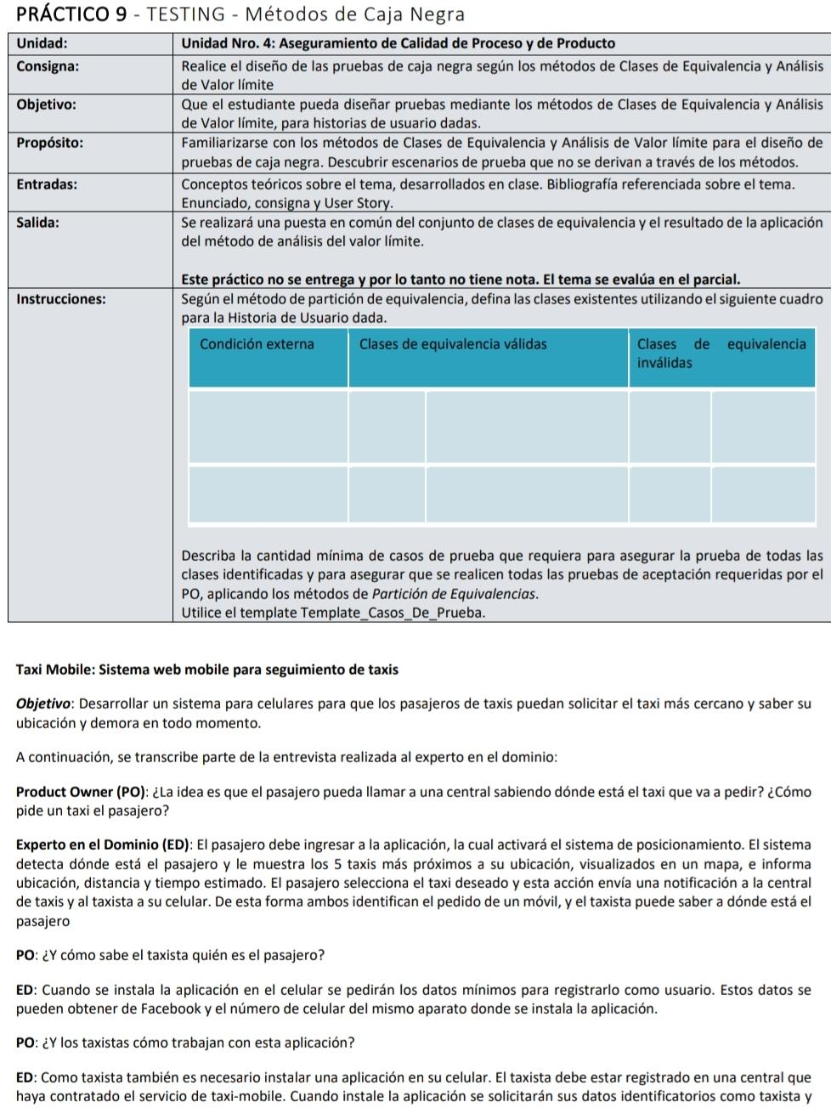

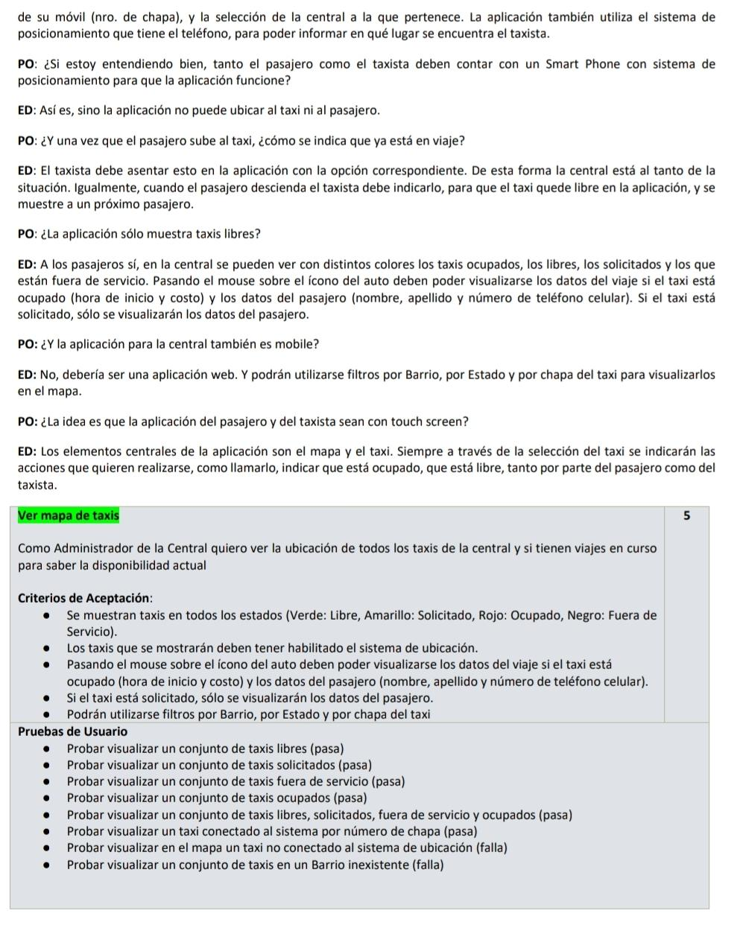

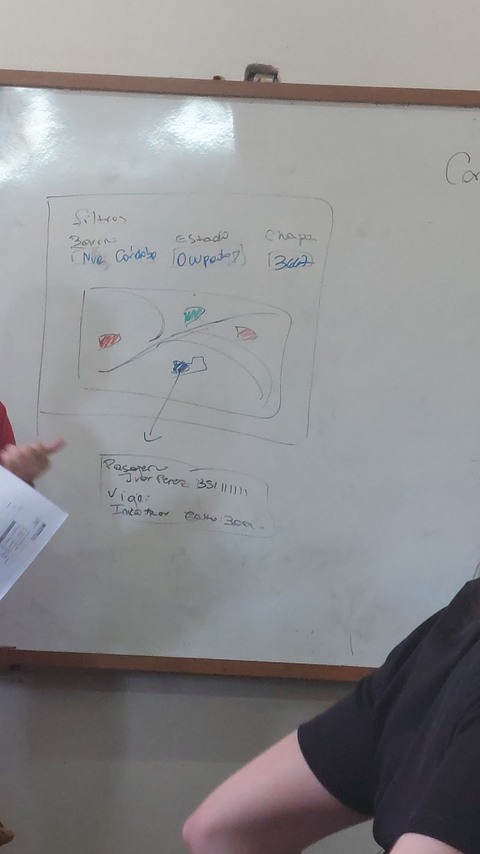

**UNA MASA TEAM**

| **Condición externa** | **Clases de equivalencia válidas** | **Clases de equivalencia inválidas** |
| --- | --- | --- |
| **CLASES DE EQUIVALENCIA DE ENTRADA** | | |
| **Usuario Logueado** | * Usuario logueado con rol de administrador de la central | * Usuario NO Logueado * Usuario logueado con otro rol |
| **Estado de los Taxis** | * Estado seleccionado (Libre, solicitado,ocupado, fuera de servicio) * Estado no seleccionado | * Selecciona otro estado diferente a los válidos |
| **Barrio** | * Barrio existente ingresado * Barrio no ingresado | * Barrio inexistente |
| **Chapa** | * Chapa no ingresada * Chapa ingresada con formato correcto y existente (número entero positivo de cuatro dígitos) | * Chapa inexistente * Chapa Con formato no válido |
| **Cursor encima del taxi (Mouse over)** | * Cursor sobre el icono del taxi en estado ocupado * Cursor sobre el icono del taxi en estado libre, solicitado y fuera de servicio | * Posicionamiento en otro estado * en otra posición que no es un taxi. |

| **CLASES DE EQUIVALENCIA DE SALIDA** | | |
| --- | --- | --- |
| estado de los taxis en un mapa por colores | * **Colores según estado de taxis(verde, rojo, amarillo, negro)** |  |
| Identificador de datos del pasajero | * nombre, apellido, teléfono |  |
| Datos del viaje | * hora inicio, costo del viaje. |  |
| Mensajes | * mensaje confirmación válido | * barrio no existente, chapa con otro formato, chapa no existente |

No contemplamos errores del sistema!!!!!

| Id del Caso de Prueba | Prioridad (Alta, Media, Baja) | Nombre del Caso de Prueba | Precondiciones | Pasos | Resultado esperado |
| --- | --- | --- | --- | --- | --- |
| 1 | Alta | Taxis solicitados para un barrio | * Barrio alberdi registrado en la BD. * El Usuario “Batman”está logueado con rol de administrador de central. * Taxis :   -Taxi 1111 se encuentra registrado en estado libre  -Taxi “1234” está registrado en estado solicitado con el pasajero agustín rojo con el teléfono 3517458905   * estan registrados los estados “libre” y “solicitado” en la base de datos * El sistema está inicializado para la ciudad de Córdoba. | 1. Batman selecciona ver mapa de Taxis  2. Batman ingresa barrio Alberdi  3. Batman selecciona el estado “Ocupado”  4. Batman selecciona la opción “Mostrar Mapa”  5. batman pasa el mouse sobre el taxi 1234 | 1-El sistema muestra el mapa de la ciudad de Córdoba mostrando el taxi 1111 en color amarillo y el taxi 1234 en color verde  4-El sistema muestra el mapa de Córdoba haciendo zoom en Alberdi el taxi 1234 en color amarillo  5-El sistema muestra los datos del pasajero:  Nombre: Agustín Rojo  Teléfono: 3517458905 |
| 2 | Alta | Taxis libres para barrio | El usuario pepe se encuentra logueado con rol de administrador de central.  El software está configurado para Córdoba.  Los barrios que se encuentran cargados son (urca, nueva córdoba y alto verde).  Hay taxis en estado libre | 1. El administrador de la central selecciona la opción ‘Ver mapa de taxis’  2. El administrador de la central ingresa barrio “Urca”  3. El administrador de la central selección estado libre  4. El administrador selecciona la opción ‘Mostrar Mapa’ | El sistema muestra el mapa de cordoba, marcando en el barrio Nueva cordoba los taxis en estado libre (con icono de color verde). |
| 3 |  |  |  |  |  |
| 4 |  |  |  |  |  |